Tên tài liệu | Requirement
Mã tài liệu | REQ_V-CMS_Royalty_01
Phiên bản | 1.0
Tên dự án - Module | V-CMS – module: Royalty
Mã dự án - Module | V-CMS_Royalty

LỊCH SỬ
Date |  | Version | Description |  | Author
13/09/2010 | 1.0 |  |  | Khởi tạo tài liệu, đặt một số yêu cầu mặc định |  | Đỗ Nam Sơn

MỤC LỤC
1. Yêu cầu về Hệ thống Chấm nhuận bút 3
1.1. Quản lý loại Nhuận bút: 3
1.2. Quản lý chấm Nhuận bút: 3
1.3. Báo cáo, Thống kê, theo dõi Thông tin chi trả nhuận bút: 5

Yêu cầu về Hệ thống Chấm nhuận bút
Hệ thống Chấm nhuận bút yêu cầu quản lý được những thông tin sau:
+ Quản lý thông tin loại Nhuận bút
+ Quản lý thông tin chấm Nhuận bút
+ Thống kê, báo cáo thông tin chấm Nhuận bút
(Tham khảo Hệ thống chấm của Nhuận bút của VCKM)

Quản lý loại Nhuận bút:
Loại Nhuận bút gồm thông tin các loại bài viết, định mức cao nhất, thấp nhất để chấm nhuận bút cho các tin bài trong loại đó.
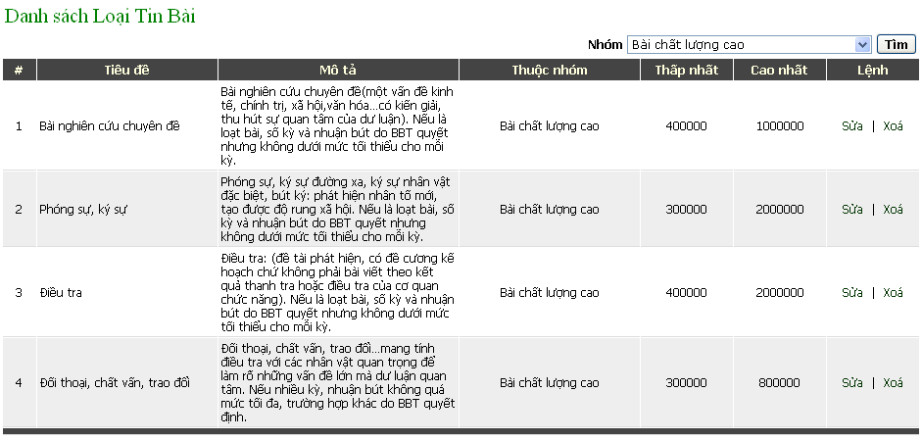

Quản lý chấm Nhuận bút:
Cho phép người có quyền chấm nhuận bút cho từng Tin bài theo từng Chuyên mục họ quản lý.
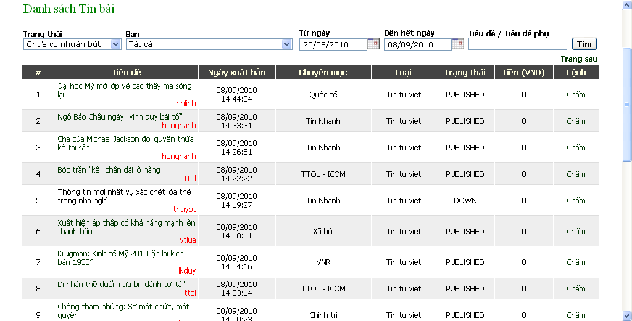
Tìm kiếm tin bài
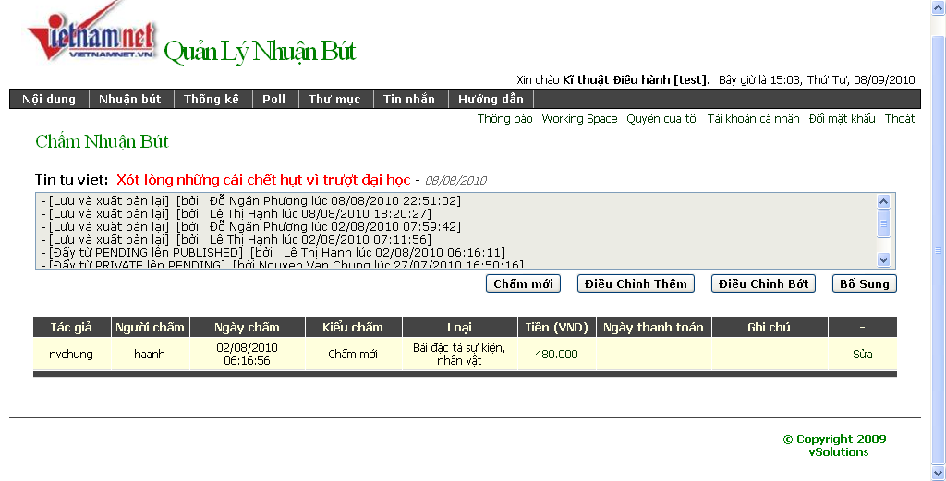
Thông tin chấm Nhuận bút cho Tin bài
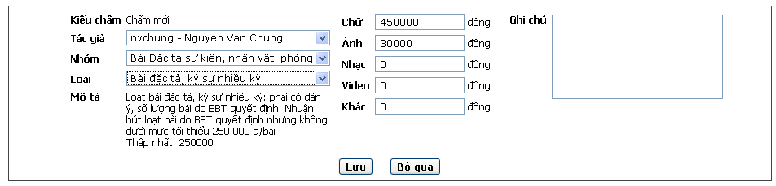
Thông tin chấm Nhuận bút

Tích hợp chấm nhuận bút trong cửa sổ thư ký xuất bản bài viết:
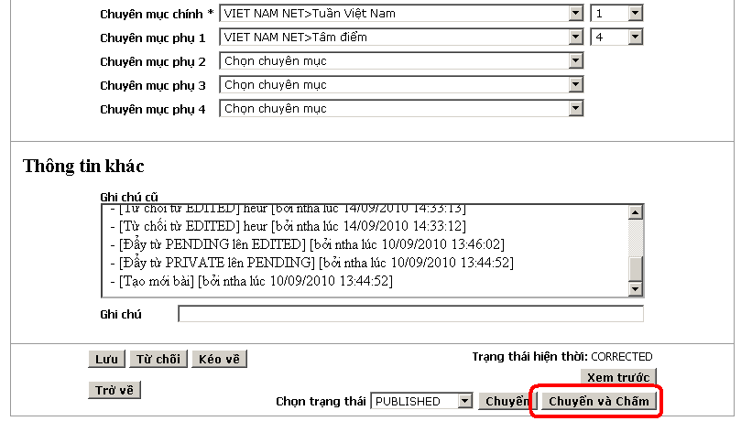

Báo cáo, Thống kê, theo dõi Thông tin chi trả nhuận bút:
Chức năng cho phép người quản trị có quyền thống kê nhuận bút theo từng ban, từng chuyên mục.
Thống kê 1:
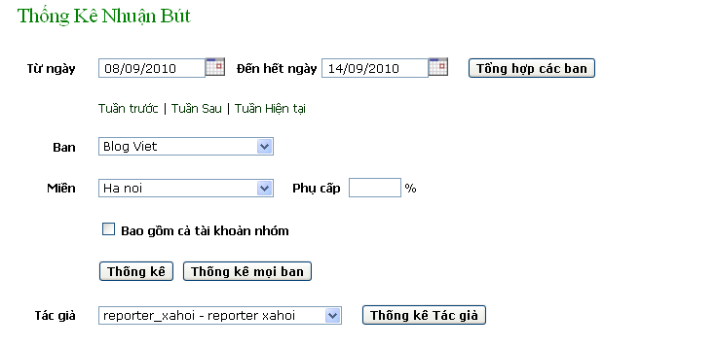
Thống kê 2:
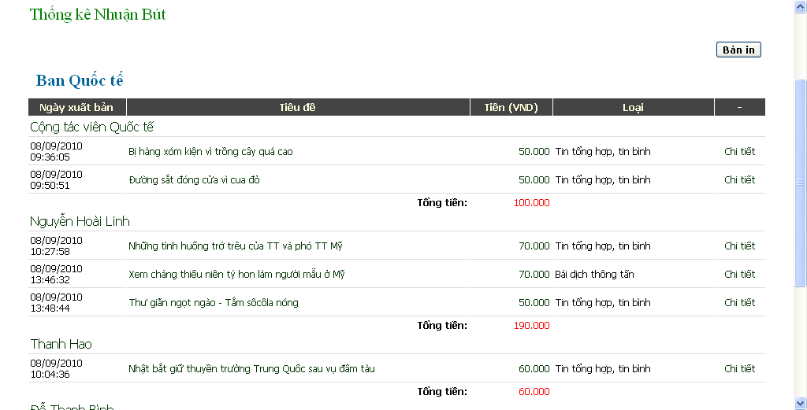
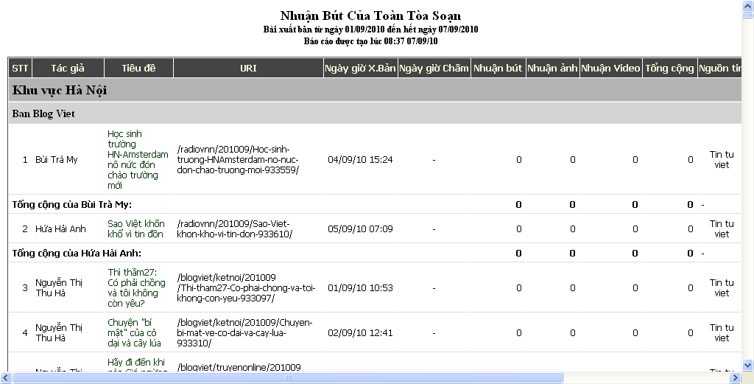

- List default theo tuần(quy định theo tuần của tòa soạn)
- List theo mẫu r21a:
- Thống kê theo các tiêu chí:
+ Ban
+ Tác giả
+ Loại bài viết
……

